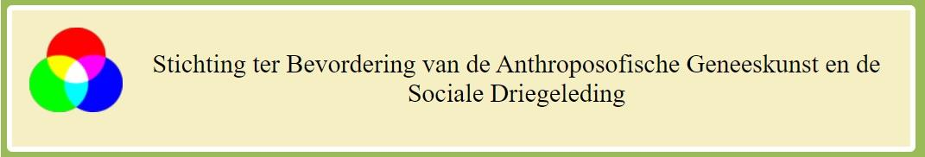
Stichting ter bevordering van de anthroposofische geneeskunst en de sociale driegeleding
Datum Aanvraag :
Uw naam en de eventuele naam van uw organisatie/stichting :
Adres postcode en woonplaats :
Telefoonnummer(s) :
Emailadres :
Website, indien van toepassing:
IBAN nr en tenaamstelling:
Aanvraag: Betreft de vorm van uw aanvraag. Waarvoor doet u een aanvraag?
[ ] Lening
[ ] Schenking
[ ] Mogelijkheid tot crowdfunding / Fonds op naam Voor een beperkte tijd:
[ ] 3 maanden [ ] 6 maanden [ ] 1 jaar
[ ] Schenking met bestemming
Doel:
Omschrijf het doel van uw aanvraag.
Bij uw aanvraag zien wij graag de volgende documenten toegevoegd.
1 - Begroting 2 - Kopie nota’s, zodra deze er zijn.
* Aanvrager verplicht zich hierbij om Stichting ter bevordering van de anthroposofische
geneeskunst en de sociale driegeleding op de hoogte te stellen van de voortgang van het
project.
* Aanvrager heeft zich op de hoogte gesteld van de idealen van Stichting ter bevordering van de anthroposofische geneeskunst en de sociale driegeleding en ziet dat aanvraag hiermee raakvlakken heeft.
* Stichting ter bevordering van de anthroposofische geneeskunst en de sociale driegeleding heeft het recht aanvragen af te wijzen zonder verdere argumentatie.
Stuur naar info@driegeleding.nl
Of postadres Laan van de Marel 460 7823CL Emmen

